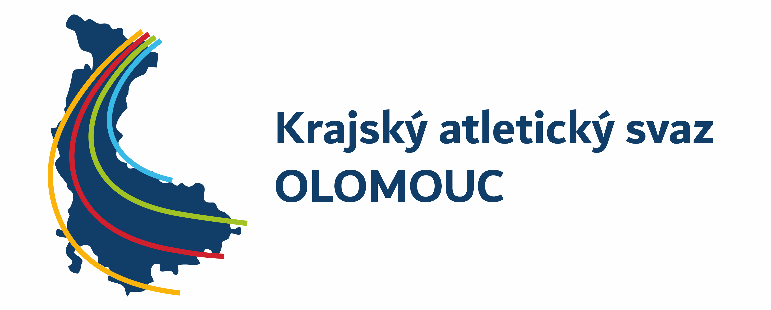

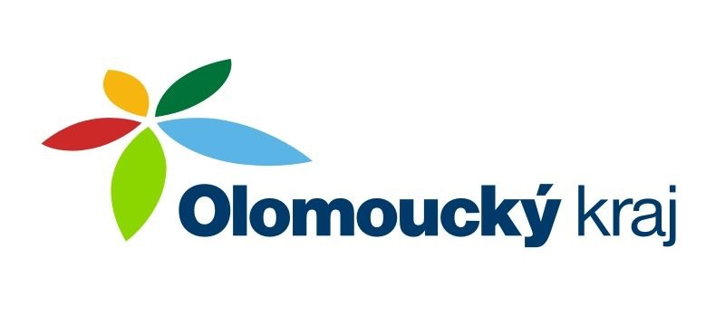
KRAJSKÝ POHÁR DRUŽSTEV ODDÍLOVÝCH PŘÍPRAVEK 2025
Závody se uskuteční za částečné finanční podpory Českého atletického svazu a Olomouckého kraje.

Zpravodaj #3
Ve čtvrtek 5. června proběhlo ve Šternberku 2. kolo KP družstev oddílových přípravek 2025. Na začátku soutěže došlo ke komplikacích z důvodu kombinace přihlášek skoku z místa a skoku dalekého v atletické kanceláři, kde byli i správně přihlášení závodníci staženi do špatné disciplíny. V průběhu závodu pak nenastaly žádné vážnější komplikace, ani nedošlo k žádnému protestu. Na závěr proběhlo vyhlášení a byly předány medaile třem nejúspěšnějším závodníkům v jednotlivých disciplínách, včetně štafetových běhů.

Celkový bodový stav po 2. kole:

 | Hoši
 | Oddíl | 1.kolo | Hl. body | 2.kolo | Hl. body | 3.kolo | Hl. body | Celkem | Hl. body
1. | AK Prostějov | 213,00 | 9 | 211,50 | 9 |  |  | 424,50 | 18
2. | AK Olomouc | 180,00 | 8 | 157,50 | 8 |  |  | 337,50 | 16
3. | AP Olomouc | 53,50 | 7 | 81,50 | 7 |  |  | 135,00 | 14
4. | AK Šternberk | 38,00 | 6 | 44,50 | 6 |  |  | 82,50 | 12
5. | SK Přerov | 32,50 | 4 | 34,00 | 4 |  |  | 66,50 | 8
6. | TJ Uničov | 30,00 | 3 | 31,00 | 3 |  |  | 61,00 | 6
7. | TJ Nová Hradečná | 35,00 | 5 | 15,00 | 1 |  |  | 50,00 | 6
8. | SK Hranice | 0,00 | 0 | 35,00 | 5 |  |  | 35,00 | 5
9. | TJ Šumperk | 16,00 | 2 | 19,00 | 2 |  |  | 35,00 | 4
 | Dívky
 | Oddíl | 1.kolo | Hl. body | 2.kolo | Hl. body | 3.kolo | Hl. body | Celkem | Hl. body
1. | AK Prostějov | 183,00 | 8 | 230,00 | 9 |  |  | 413,00 | 17
2. | AK Olomouc | 214,50 | 9 | 194,00 | 8 |  |  | 408,50 | 17
3. | AK Šternberk | 48,00 | 7 | 49,00 | 7 |  |  | 97,00 | 14
5. | TJ Uničov | 35,00 | 6 | 36,00 | 6 |  |  | 71,00 | 12
4. | TJ Šumperk | 31,00 | 4 | 26,00 | 4 |  |  | 57,00 | 8
7. | SK Přerov | 25,50 | 3 | 29,00 | 5 |  |  | 54,50 | 8
6. | AP Olomouc | 31,00 | 5 | 22,00 | 1 |  |  | 53,00 | 6
8. | TJ Nová Hradečná | 22,00 | 2 | 23,00 | 2 |  |  | 45,00 | 4
9. | SK Hranice | 8,00 | 1 | 23,00 | 3 |  |  | 31,00 | 4

Kompletní výsledky najdete na https:/online.atletika.cz/vysledky/83249/.
3. kolo soutěže se uskuteční po schválené změně data 25. června v Olomouci.

V Olomouci 12.6.2025 Tomáš Dočkal – řídící soutěže
+420 725 752 767
pripravky@atletikaolomouc.cz

